OSCE ATM服务端安装流程
注意：请优先采用OSCE_12.0_B1856_for_ATM.exe进行OSCE ATM服务端的总署，该版本修复了OSCE服务端更新失败与VP部署相关问题。如果是通过老版本OSCE_12.0_B1781_for_ATM.exe进行部署的，可以参照下一节“B1781版本问题修复方法”手动修复相关问题。
最后，建议请在OSCE ATM版安装完成后立即进行VP的部署。
1、运行安装程序，点击下一步
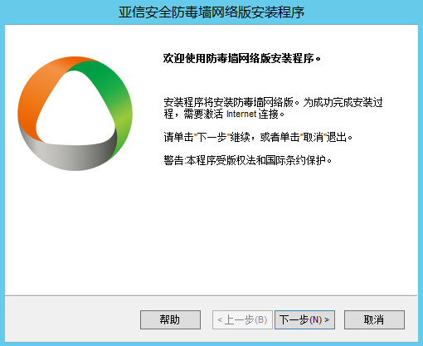

2、点击下一步
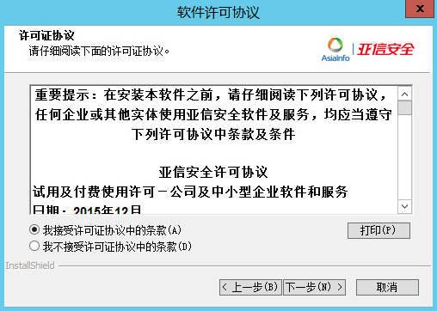

3、选择“在此终端上”，下一步
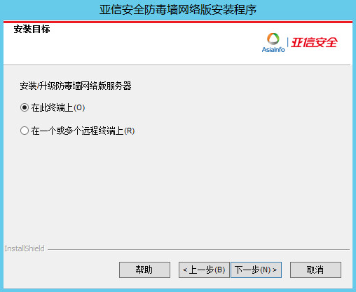

4、选择“不扫描终端”，下一步
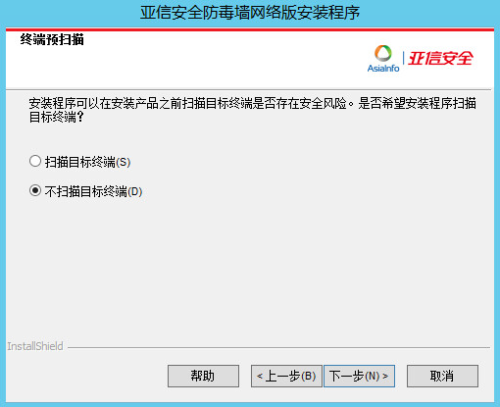

5、设置安装路径，下一步
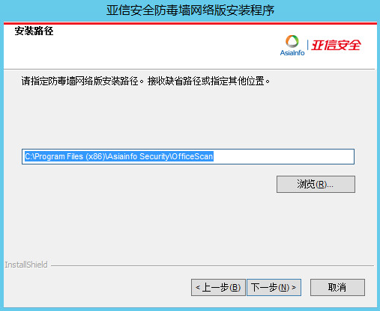

6、下一步
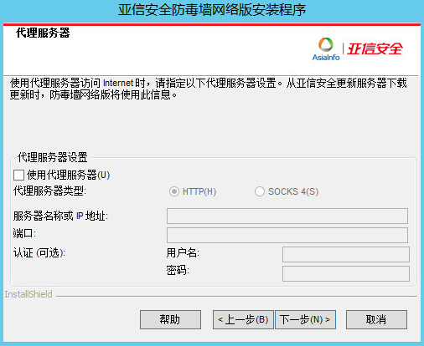

7、下一步
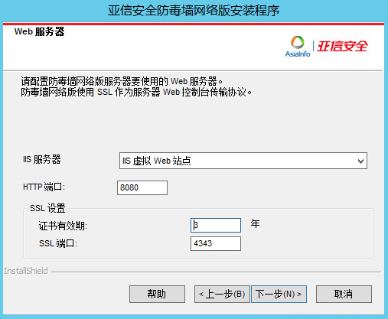

8、不勾选“对损害清除服务、Web信誉和防间谍软件使用同一个激活码”，输入防病毒激活码
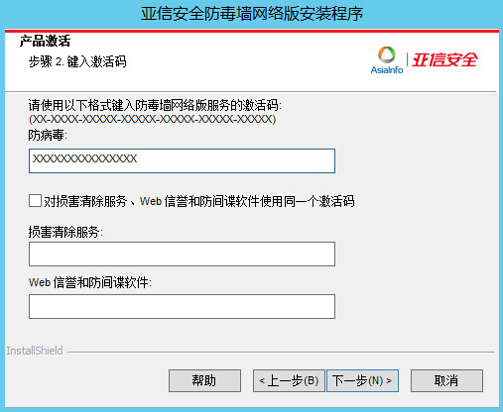

9、下一步
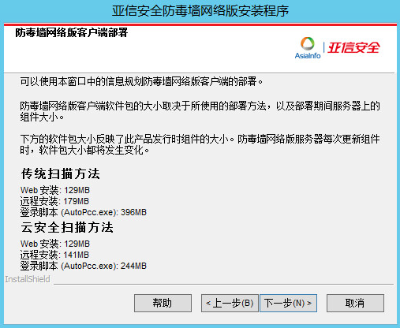

10、选择“不，我已经安装或计划安装独立型云安全智能防护服务器”
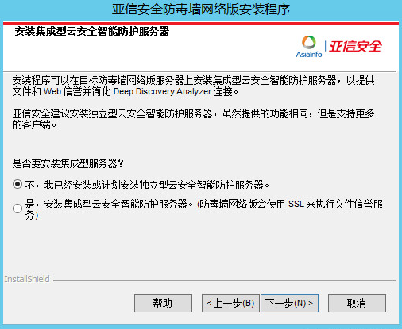
11、去除“安装防毒墙网络版客户端”
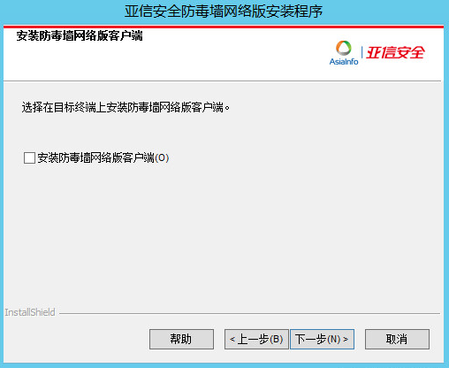

12、去除“启用亚信安全云安全智能反馈（推荐）”
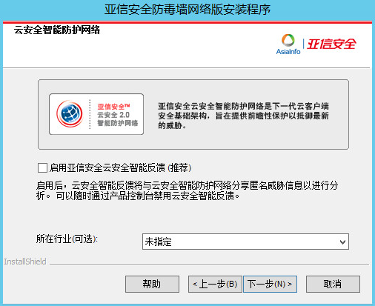

13、设置相应的密码
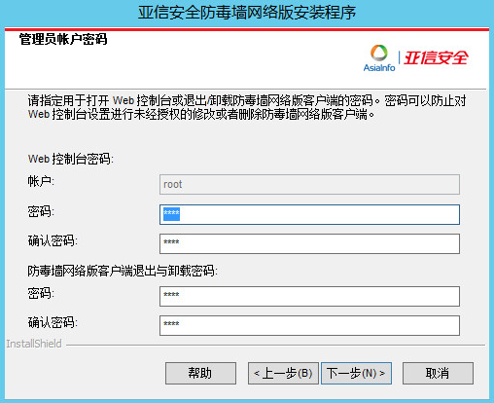

14、下一步
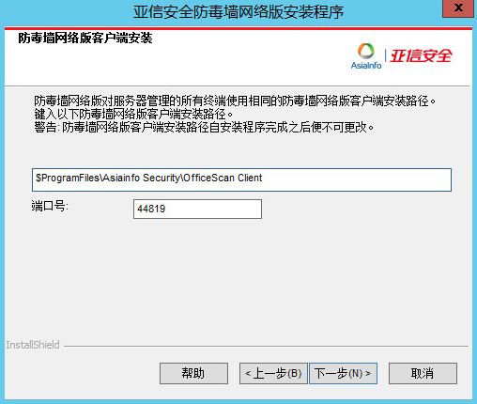

15、去除“启用防火墙”
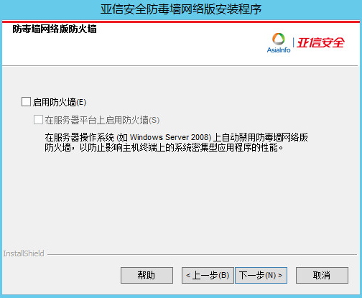
16、配置相应的服务器认证证书
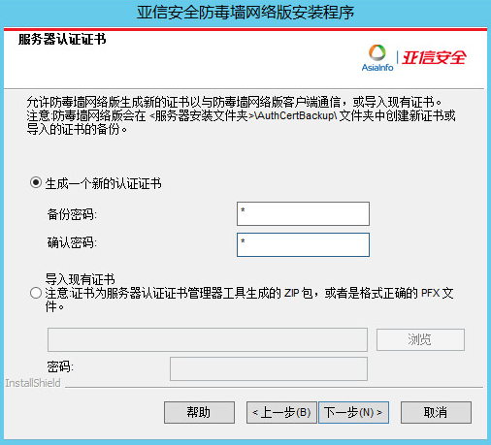
17、下一步
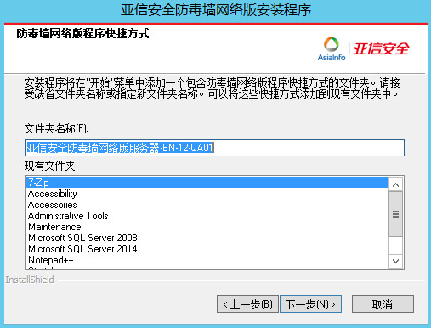
18、点击“安装”
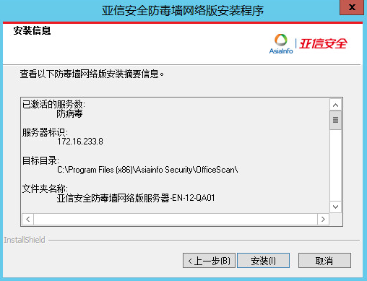

配置流程
1、安装完成后，用Chrome打开服务端控制台，点击客户端->客户端管理->设置->扫描设置->扫描方法
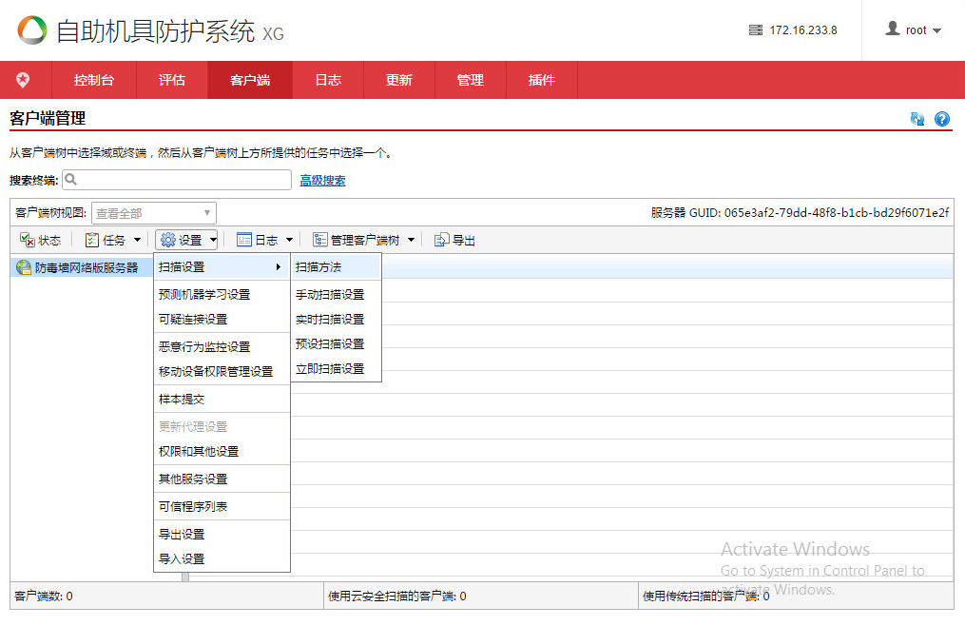
2、将扫描方法变更为“传统扫描”，点击“应用到全部客户端”
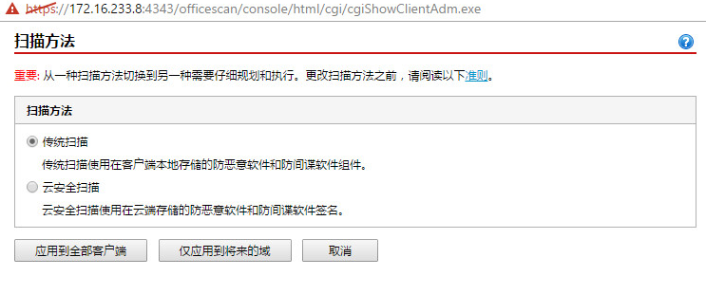
3、点击客户端->客户端管理->设置->预测机器学习设置，去除“启用预测机器学习”，点击“应用到全部客户端”
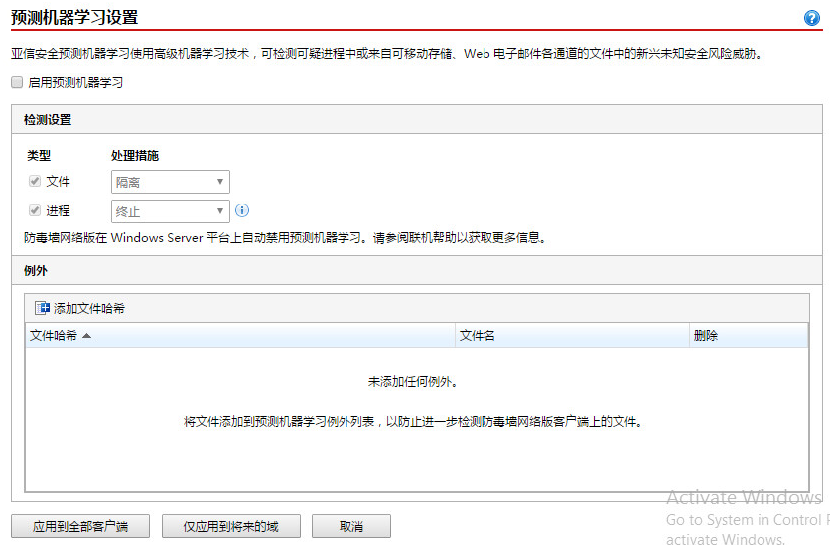
4、点击客户端->客户端管理->设置->恶意行为监控设置，去除“启用恶意软件行为阻止”与“监控通过HTTP或电子邮件应用程序下载的最近遇到的程序”，点击“应用到全部客户端”
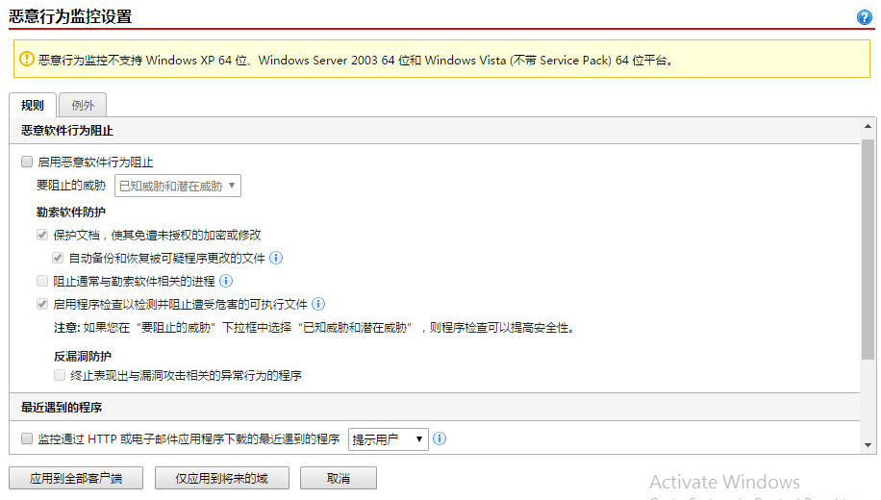
5、点击客户端->客户端管理->设置->移动设备权限管理设置，在“外部客户端”与“内部客户端”中均去除“启用移动设备权限管理”，点击“应用到全部客户端”
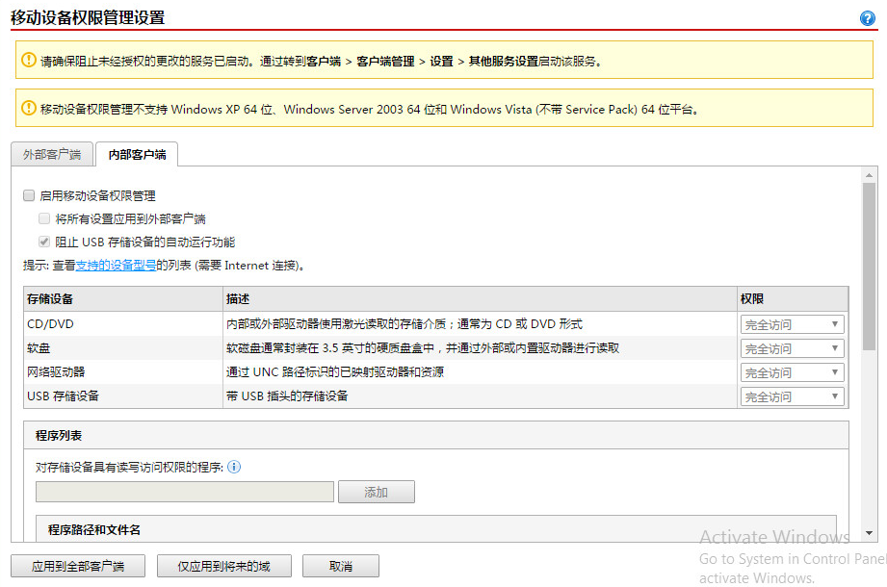

6、点击客户端->客户端管理->设置->其它服务设置，去除未授权更改阻止服务、可疑连接服务、高级保护服务中的“在下列操作系统上启用服务”，点击“应用到全部客户端”

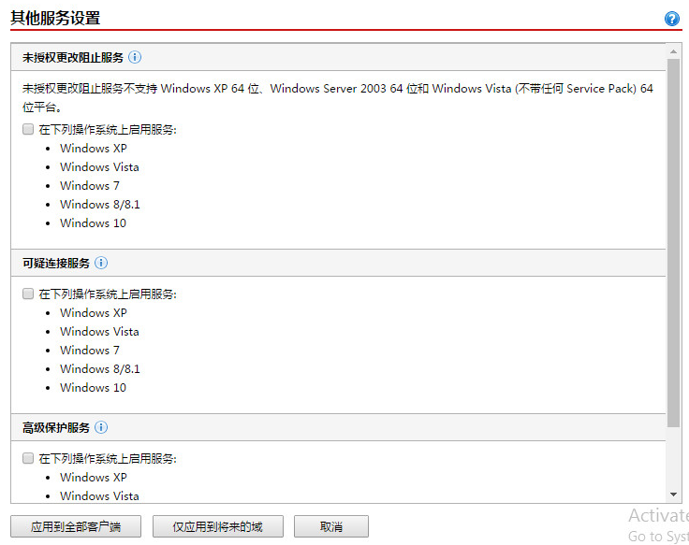

B1781版本问题修复方法
OSCE服务端更新失败问题修复
1、关闭控制台，打开[OSCE Server Install Path]\PCCSRV\Private\Component.ini文件，加入如下设置：
[6375]
CtrlFlag=10
ComponentName=DLP Pattern
Version=
VersionInAU=
LastUpdate=
EnableManual=1
EnableSchedule=1
DisplayMethod=
VersionSyncOSCE=1
OldOSCEKey=DLPPtn_Version DLPPtn_Last_Update
UpdateInfo=3 48040204 1 1
LogComponentTypeID=9
OPP=0
AdditionalPath=
OppReq=
PreAction=
PostAction=103
DuplicateAction=80
UpdateAction=0
2、保存后重启Officescan Master Service服务。

VP部署问题修复
- 停止OfficeScan Plug-in Manager服务
- 将如下压缩包解压，并将其中的CmdHAoSMgr.dll复制至[OSCE install location]\PCCSRV\Web\Service（原始文件注意备份）
- 重新启动OfficeScan Plug-in Manager服务
- 进入注册表，检查HKEY_LOCAL_MACHINE\SOFTWARE\Wow6432Node\TrendMicro\OfficeScan\service\Aos中的OSCE_Addon_Service_CompList_Version，其值形如2.3.XXXX，如X号数字大于或等于1013，则改为1012，如X号数字小于1012，则保持不变。
- 参照文档“VP部署步骤.docx”进行VP的部署。

生成客户端安装包（以32位安装包为例）
- 打开[OSCE install location]\PCCSRV\Admin\Utility\ClientPackager\ClnPack.exe
- 选择“安装”，“32位”，“传统扫描”，请勿勾选“禁用预扫描”
- 配置输出文件位置，文件名称命名为“atm.exe”
- 点击“创建”，即可得到安装包。
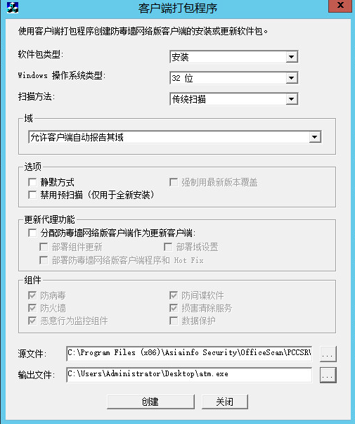
- 从https://ssfe.asiainfo-sec.com/app#folder/VCfh/ATMPkg.7z?a=gv-sRV2pUwc处下载ATMPkg.7z，解压，将之前的atm.exe放入该文件夹中。
- 打包，并分发至客户机器上。
- 在客户端机器上安装前请确认机器无OSCE老版本或第三方杀毒软件存在，如果有，请手动先进行卸载。
- 在客户机器上解压压缩包，双击“点此运行.exe”等待安装完成即可。

